# 《高等数学无痕育人方式新探索》

理学院 张丹青

## 一．高数课堂教学存在的问题

《高等数学》是高校最重要的专业基础课，现在的高等数学课堂教学普遍存在的问题之一是：

1.高数的课堂教学主要是在传授知识，而传道、育人方面很弱。我们知道传授知识重要，但传道、育人更重要！“人有德，知为用；人无德，知为祸”这要求老师在课堂上不仅要教书更要在传授知识的同时传道、育人。

2.虽然有很多老师早就意识到这个问题，并且尝试将数学的文化性、真善美渗透进高数课堂从而实现高数的育人功能，但是因为向学生渗透数学文化、真善美的方式浮于表面，不深刻、不接地气，打动不了学生的内心。

## 二．解决问题的方法

现在的高数课堂教师的一般做法就是通过问题引进概念、证明定理、讲解题型，学生课后就是看书、做题、应付考试。数学在学生脑海中留下的印象是：抽象的符号、繁难的证明、枯燥的计算。所以，如果数学教育不能让学生从抽象的符号、繁难的证明、枯燥的计算中超越出来，数学教学中的育人功能根本无从谈起。

倘若在我们的课堂上，数学不再是抽象的符号、概念、公式、定理等知识的堆积，不再是枯燥的运算和证明。透过他们，如果我们能让学生感受到每一个数字都有体温，每一个符号都有感情，每一个定理都有灵魂。透过他们，能让学生感受到数学概念定理中深邃的哲理，像诗那样优美；感觉到数学概念定理的发现和证明像呼吸那样自然。透过他们，能让学生感受到数学真、善、美的精神蕴涵在每一个数学概念的学习中，蕴涵在每一次的运算和推理中，蕴涵在每一个数学定理的探究中。能让学生感受到抽象的数学概念、公式、定理、组成的是一个活生生的美丽世界，在这个世界里每个概念、公式、定理都蕴含着现实世界或者人生的某种意义。此时的数学，又将以怎样的姿态展现在课堂上？这样的数学，在学生的心灵深处又会留下怎样的印记，形成怎样的影响呢？

## 三．重要意义

这种既教书又育人的方式是对单一知识传授的超越，它不是不接地气的对学生进行空洞的说教，而是在教书的同时让学生实实在在地受到数学中真善美的熏陶，是“润物细无声”的无痕育人教育方式。这种数学教育方式不仅增加了学生对数学的好奇心和学习兴趣，还会让学生在学习数学的过程中不再是机械地模仿，而是思考，思考，再思考！同时在每一个学生内心投下一片温暖的阳光，震撼着学生的灵魂。所以，回归数学教学的育人功能是时代的呼唤，是每一个数学教育工作者的神圣使命，是利国利民的伟大事业，具有传道育人功能的数学教育理念理所当然应该成为数学教育的新方向、新追求。

## 四．在高数的课堂上如何实现无痕育人功能

### 1.揭示数学本身的哲学思想，培养学生的数学哲学思维品质。

教育的最高境界，不是知识的抵达，而是思想、智慧的抵达。要让思想飞得更高就要给思想插上智慧的翅膀，而哲学就是智慧的光芒。数学与哲学有非常密切的联系，“数学的尽头是哲学”。数学可以引发哲学思考，而哲学又可引领数学思维，启发数学思维。而且我们如果把数学思考提升到哲学高度，将会发现数学这个世界更本质的奥秘。并且能够进一步引导学生站在高处俯视这门学科，让学生知道这门学科的来龙去脉，看清这门学科的总体结构，并理解其核心、统一的思想，学生也能在学习数学的过程中慢慢培养形成自己的哲学思维习惯。

例如微积分最基本的研究工具极限思想从哲学角度来看就是辩证的对立统一的思想，当我们不能马上求出精确值时不妨先退一步，先求出已知的近似值，然后再用已知的近似值去逼近未知的精确值，以柔克刚，以退为进，利用对立面达到自己的目的。

微分的概念也一样是对立统一的,微分是这样定义的：函数在的某个邻域内如果满足 则我们称函数在可微。

但如果我们把上面的式子的形式改变一下：

 然后再移项得



从几何意义来看前面的是曲线的值，后面是过点的直线的值。因此微分定义的几何解释就是：如果函数在的某个邻域内，存在一条过点的直线y=，曲线y=f(x)在点的值与过点的直线在点的值相差为的高阶无穷小量，即曲—直=，则我们称函数在可微。

直线与曲线本来是对立的，但如果函数在可微则当趋于时直与曲可以达到统一，因此，在用微分进行近似计算时在很小的邻域内可以近似地以直代曲。也就是说微分概念的本质从几何意义来看就是描述了直线与曲线在一定条件下的对立统一。

同理二元函数微分概念的本质也是对立统一， 它描述的是在的某邻域内曲面与平面的对立统一，平面与曲面是不同的，但当邻域很小的时候平面与曲面可以统一，所以可用平面近似代替曲面，这个平面就是曲面的切平面。

我们知道微分是描述函数在某点领域内局部性质的概念，而定积分描述的是函数在一个区间上整体性质的概念。显然他们之间一个是分，一个是合是对立的。但是，它们又是统一的，微积分基本定理所描述的正是微分与积分的对立统一，她让微分与积分这两个对立的概念和谐的统一在下面的公式中

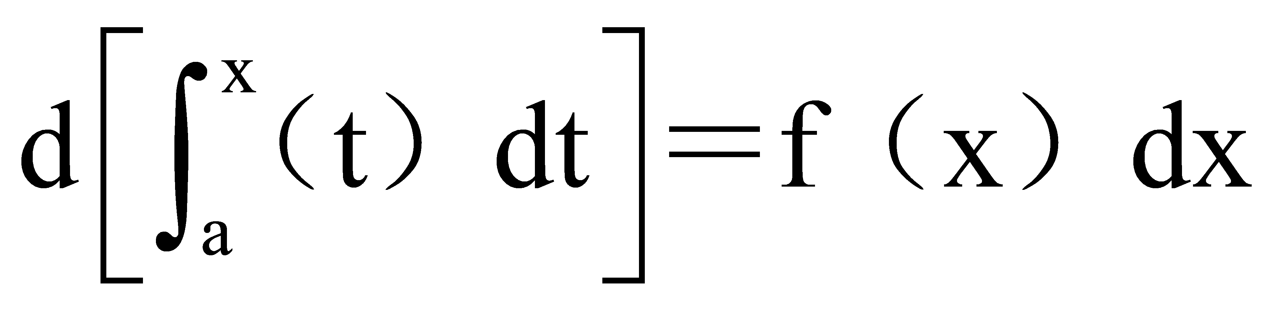

爱因斯坦著名的质能公式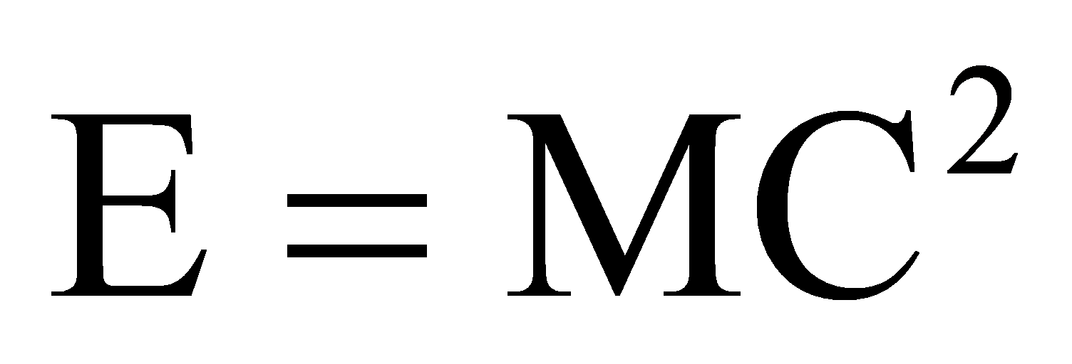把物质与能量这两个乍看起来并不相关甚至是对立的两个方面联系了起来,最终导致了核时代的到来,她给人类带来了巨大的利益和巨大的灾难。微积分也一样，微积分基本定理把微分与积分这两个对立的概念统一了起来，才使得我们能把一个乍看起来难的一塌糊涂的定积分的计算问题，转化为只需计算函数的原函数在区间端点上函数值之差，这样一个极其简单的计算问题。

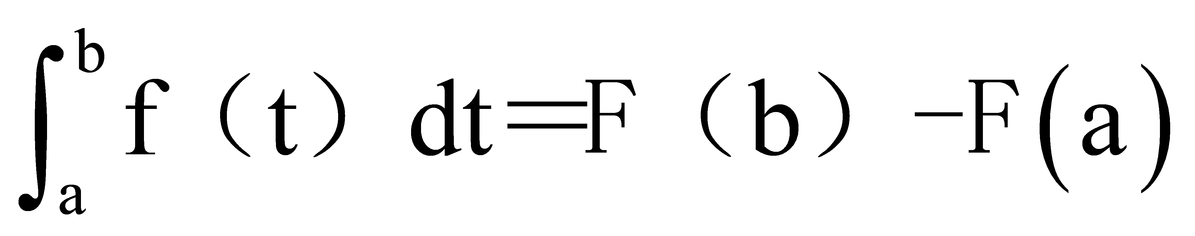

事实上，微积分理论能够被世人所承认，并成为数学家族中一个重要成员，其关键也是因为微分与积分的这种对立统一。如果微分与积分没有这种对立统一，那么微积分的命运便可想而知了。就像人类的男性、女性如果没有统一，彼此只是孤立的存在的话，那么人类将无法繁衍，人类社会也将无法存在。

再如多元函数积分学中像著名的Green公式描述的是区域D上的二重积分与其边界上第二类曲线积分的对立统一；Gauss公式描述的是空间区域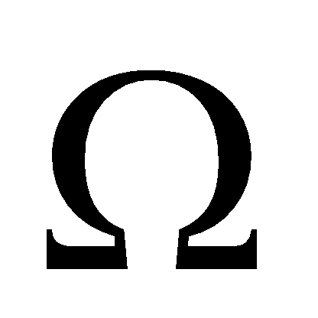上的三重积分和其边界上第二类曲面积分的对立统一；Stokes公式描述的是第二类曲面积分与其边界上第二类曲线积分的对立统一，而且这就几个公式引入外微分的概念以后可以统一为一个公式。

其实微积分这座美丽的大厦就是通过常量与变量、有限与无限、近似与精确、整体与局部等对立统一的概念思想建筑起来的，里面充满着辩证思想。微积分之所以有生命力就在于其内部和谐的对立统一，如果没有对立统一，微积分就只是一些孤立的概念、公式、定理的堆积，毫无生机可言，更谈不上真、善、美。

### 2.用诗意展现数学的真善美，用数学的真善美唤醒学生内心深处的真善美。

透过数学的概念、公式、定理发现数学那超越知识本身的更为朴素、更为丰富，也更为动人的真善美的内涵，并用诗意去展现数学内在的真善美，在教书的同时让学生感受到数学中真善美的熏陶。

著名作家王蒙这样说过：“我始终感到只有在数学和诗学里面，人的精神才能够进入一个比较纯粹的境界，才能把对世界的认知符号化、纯粹化，从而提升之、激扬之。而且只有在这个很特殊的精神世界里，你才能感觉到这种智慧的光芒，感觉到人类的智慧中有多少奇妙的激情与创造发现。不管你有多少不顺心的事，多少琐碎的事，多少小鼻子小眼、抠抠搜搜的事，一旦进入这个境界以后——那些猥琐的东西没有“入门证”，根本进不来——你就只剩下了智慧、推理、想象，最纯粹的想象，同时你还会有妙悟、飞升、激情和热泪盈眶。”

因为数学与诗都是希望通过最简单的文字符号表达出大千世界以及灵魂深处最丰富最动人的内涵；诗与数学都能给人无限的遐想，无限的希望；数学和诗都充满着想像、灵感、智慧，充满着激情、创造、和谐，充满着人类追求真理追求真善美的精神力量。所以数学和诗与灵魂最近，与真理最近，最能打动人心、净化人的灵魂。

文学评论家林兴宅说过“最高的诗是数学”。因为数学诗卷是用高度抽象的数学语言来表达的并不为一般人所理解，所以需要我们数学老师将数学翻译成形象的通俗易懂的诗来帮助学生理解数学概念本身的思想、精神和真善美的底蕴。

用一个比喻来说纯粹的数学概念就像是音乐的音符，形式上它是比较抽象的，不懂简谱的人仅仅看着音符是理解不了它的意义，感受不到它的美的，但如果我们能将音符变成音乐大家就能理解它的意义感受到它的美好。下面我们通过高等数学中最基本的概念极限为例来说明如何将一个抽象的数学概念翻译成形象的诗。

#### （1）数列极限的定义在数学上是这样的：



这个定义，看起来很简洁，但非常抽象，许多人理解不了它的思想，感觉不到它的精神也就体会不到它的真善美。其实在数列极限的定义中隐藏着一种精神就是坚守，近似对精确的坚守。隐藏着一种思想就是近似与精确的对立统一。如果我把数列极限定义中坚守的精神和对立统一的哲学思想用形象的诗表达出来，是不是能帮助我们进一步理解它的思想、感受到她的精神体悟到它的真善美。

#### （2）其中极限的坚守，近似对精确锲而不舍的追求我们用这样一首诗来表现。

**有一种坚守叫极限：**

这么多年，你一直在我心口幽居，

我放下过天地，放下过万物，

却从未放下过你。

赢也好，输也罢，

世间事除了追你，

哪一件不是闲事。

我独坐须弥之巅，

将万里浮云看穿，

生命中的万水千山，

任我一一告别。

无论路有多远，

我会沿着你藏在落叶下的脚印，

越过千岩万壑，

走到海枯石烂。

一颗心与一颗心相印，

一个魂与一个魂相融。

即使不能触碰，

这一生也不再迷惘，

这一世也没有枉度，

因为在我心里，

你就是我的永远！

#### （3）数列极限定义中对立统一的哲学思想用一首“爱情”诗来表达。

**什么是爱情**

一枚金币,

正面是你（精确）

反面是我（近似）

平放在桌面上

无论哪面在上

这都不是爱情 （极限）

因为无论输赢

只能留下彼此内心的伤痛

竖立起来

也不是爱情（极限）

因为这时还有

“你”与“我”的分别

其实这时所谓的“我”爱“你”

究竟都是为了我们自己

飞舞起来吧

哪一面是你（精确）

哪一面又是我（近似）

我即是你（近似即精确）

你即是我（精确即近似）

心心相印

不离不弃

这，就是爱情(极限)

#### （4）为什么要用爱情来比喻极限？

因为极限是近似与精确的对立统一，而爱情也是一种对立统一，是男与女心灵深处的对立统一。因此极限状态与爱情是类似的，下面我们可以在二者之间做一个比较。

（a）初心:

爱情的初心:心中有一个真爱的人。

极限的初心:数列有一个欲趋向的常数a。

（b）过程：

爱情的过程：坚守，不忘初心，永不放弃的追求。

极限的过程：坚守 ，近似无限地趋向精确值a。

（c）果实：

爱情的果实：心心相印，不离不弃，互相帮助。

极限的果实：近似与精确a融为一体

当一枚金币飞速旋转的时候，我们无法分出哪一面是正面，哪一面是反面，同样在极限状态我们也分不出近似与精确，近似就是精确，精确即是近似这样一种状态我们称为极限状态或者说极限存在。如果我们把这种状态形象地比喻为爱情的话，那么极限表达的就是近似与精确的“爱情”。 如果近似与精确存在“爱情”我们称数列有极限，如果近似与精确不存在“爱情”我们称数列没有极限。

#### （5）数列存在极限的意义在哪里？

数列极限的思想是辩证的对立统一思想，极限这种数学方法的本质就是利用对立面，利用精确的对立面已知的近似值去逼近未知的精确值。为什么这种方法能够成功？因为对立面在一定的条件下可以相互转化。那么在什么条件下对立面近似与精确能够达到统一，能够互相转化？在极限状态，即数列极限存在的时候。因此极限存在的意义就是为了能够达到对立面的统一，从而实现近似与精确的转化，通过近似逼近精确，通过近似值，求出精确值。

#### （6）极限思想总结：

（a）数学：用已知的近似逼近未知的精确。

（b）哲学：利用精确的对立面近似达到自己的目的，因为对立面在一定的条件下可以相互转化，是辩证的思维方式。那么在什么条件下对立面能够达到统一，在极限状态，即数列存在极限的时候。

（c）国学：反着道之动，以退为进，以柔克刚，即以近似之柔克精确之刚。

#### （7）极限精神给我们的人生启迪:

（a）面对困难，不浮躁，不急功近利。“与其临渊羡鱼，不如退而结网”，退一步，脚踏实地，慢慢积累自己克服困难的实力。

（b）人生要坚守，不忘初心，自强不息，活到老奋斗到老。

（c）心中要有理想，要有诗与远方。因为心中只有有了诗与远方才能够坚守，不忘初心，才能够永不放弃。

### 3. 让学生在心灵深处形成一种理性精神，激发学生探寻真理的热情。

什么是理性精神呢？即让学生认识到这个宇宙是有秩序、有规律的能够依靠人类的理性认识的，人的职责就是运用“理性”去发现宇宙的秩序和规律，而数学就是我们认识这个宇宙极其秩序的重要的工具之一。追求真理的激情萌发于对客观世界中所显示出来的“和谐有序理性”的憧憬和敬仰，所以必须在教学过程中向学生展示宇宙中“和谐有序理性”，以激励和吸引学生去发现它、认识它。例如：向量加法和乘法是从力与速度的合成以及作功等物理概念中抽象出来的，但从力与速度的合成以及作功的几何定义中看不出有什么美，但是如果看看向量的加法和向量数量积的坐标定义就会发现它们美的一塌糊涂，原来向量坐标加法只是向量对应坐标相加。

向量数量积只是向量对应坐标相乘再相加。



物理中一个物体在常力作用下沿直线移动做功这样定义



如果 

我们写成向量点乘的坐标定义是这样的



物理中力矩数学上可以用向量的差乘来表示，向量差乘的几何定义是这样的

（1）

（2）与和都互相垂直，并且按顺序，，构成右手系

但是如果我们将向量的差乘写成坐标定义是这样的



也就是说自然界中力的合成、常力做功、力矩这些看起来没有生命的物理量就好像是有智慧有生命的东西，它们知道选择最优、最简单的数学方式表达自己，这就是宇宙的和谐有序理性。爱因斯坦说过： “科学是由那些全身心被追求真理的激情所渗透的人们产生的” 。 和谐有序的理性所展示出来的宇宙秩序和永恒的自然规律，它一直激励和吸引着历代科学家去发现它、认识它，因为对宇宙真理的追求是每个真正的科学家为之奋斗的最高目标，也是我们渴望学生们为之奋斗追求的目标。

大学时代，是人生成长的黄金时期，是学生形成正确三观的关键时期。在高数的课堂上，如果我们能向学生揭示出数学本身深邃的哲理，展示出动人心魄的真善美，对于启迪学生的智慧，净化学生的心灵，涵养学生的德性，培养学生对真善美的向往，对理性真理的追求具有重要意义。值此中华民族伟大复兴的时代，让我们以更加高远的境界，开阔的胸襟，神圣的使命感，让具有育人功能的数学教育理念成为数学教育的新方向、新追求，努力实现更加美好的教育理想。